**ILLIMANI AMANECER, KUPINI UNIFICADA, JOKONI**

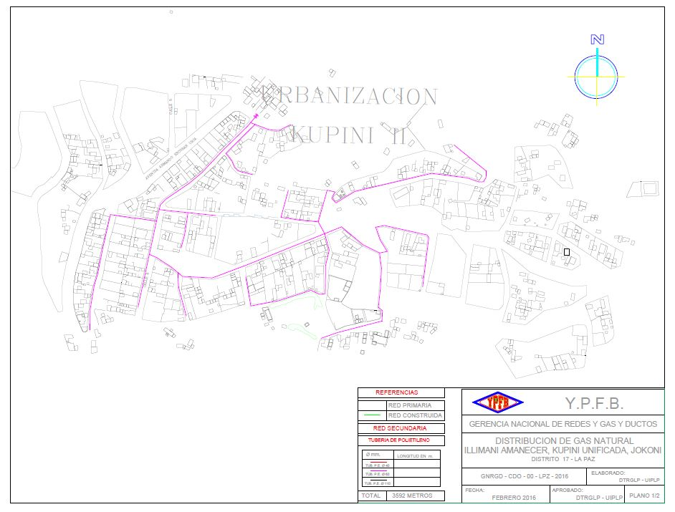

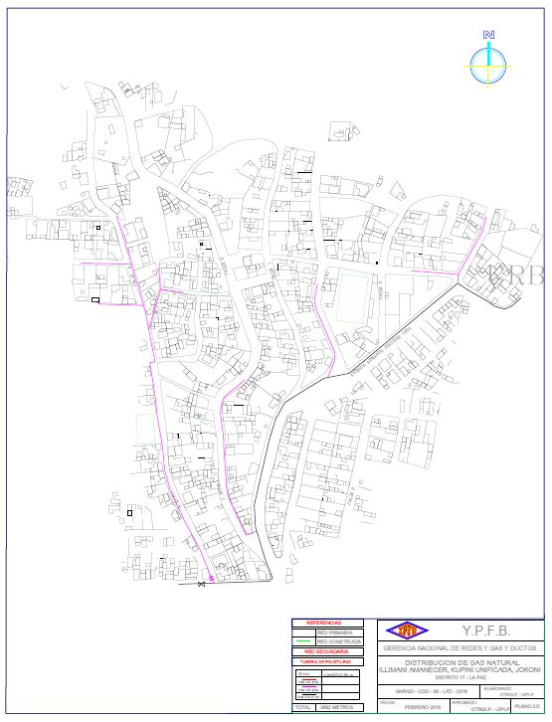

**TRAYECTORIA DE LA RED SECUNDARIA**

**ILLIMANI AMANECER, KUPINI UNIFICADA, JOKONI**

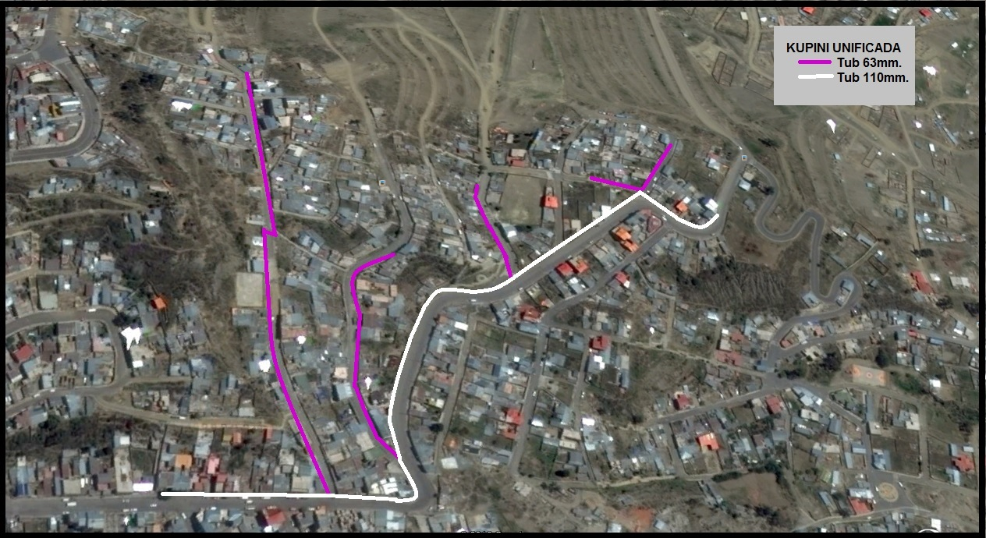

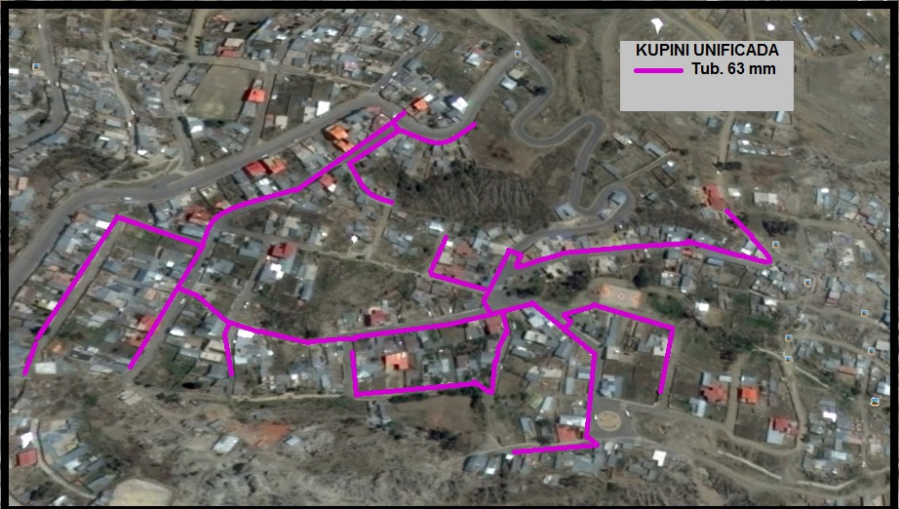

IMAGEN SATELITAL – FUENTE GOOGLE EARTH

**VISTA SATELITAL DE LA TRAYECTORIA DE LA RED SECUNDARIA**